http://egitimvaktim.com

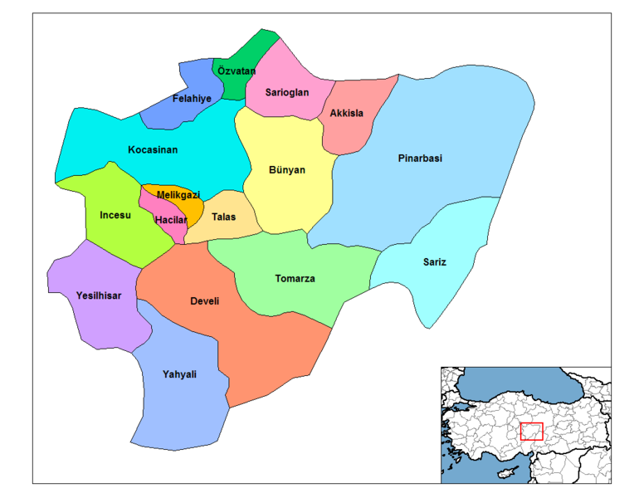
KAYSERİ
NÜFUSU: 1.165.088
Konum: Kayseri, Türkiye'nin İç Anadolu bölgesinde, büyükşehir statülü bir şehirdir.. Türkiye'nin önemli Dağlarından Erciyes Dağı ve yine önemli Üniversitelerinden Erciyes Üniversitesi bu şehirdedir. Türkiye'nin ünlü gazetecilerinden Hasan Sami Bolak Kayseri'li olup, Erciyes Gazetesi isimli günlük bir gazetenin sahibi ve başyazarıdır. Kayseri, pastırmacılığı, sucuğu, ticaret ve sanayisi ile ünlüdür. Şehir nüfusu 700 bin, İl nüfusu ise bir milyonun üzerindedir.
Tarım: Kayseri ekonomisinde sanayi, ticaret, ulaştırma sektörlerinden sonra
gelmektedir. 671.000 hektar arazi tarımda kullanılmaktadır. Bu miktar il topraklarının %40'ına karşılık gelmektedir. İl sanayisinin %13'ü tarım dışı, %6'sı çayır-mera, %41'i orman fundalıktır. Tarım arazisinin %48'i tahıl ekimine ayrılmakta %42'si ise nadasa bırakılmaktadır. Kalanı baklagillere, endüstriyel bitkilere, yağlı tohumlara, yumru bitkilere, sebzelere ve meyveciliğe ayrılmıştır.607.000 hektar sulanabilir arazinin 150.000 hektarı ekonomik olarak sulanabilmektedir. Sulama kapasitesi artarken sulu tarımda verim 5-6 kat artacağından sulama projeleri inşaatları sürdürülmektedir.
KAYSERİ’NİN NÜFUS DAĞILIMI
 | Şehir | Köy | Toplam
Melikgazi | 364.084 | 32.865 | 365.614
Kocasinan | 332.749 | 61.008 | 425.092
Akkişla | 2.624 | 6.003 | 8.627
Bünyan | 12.905 | 22.201 | 35.106
Develi | 36.121 | 29.574 | 65.695
Felahiye | 2.075 | 4.863 | 6.938
Hacilar | 11.079 | 826 | 11.905
İncesu | 11.373 | 9.116 | 20.489
Özvatan | 3.178 | 1.486 | 4.664
Pinarbaşi | 12.654 | 18.244 | 30.898
Sarioğlan | 3.569 | 13.922 | 17.491
Sariz | 4.607 | 8.098 | 12.705
Talas | 57.939 | 17.736 | 75.675
Tomarza | 10.414 | 18.283 | 28.697
Yahyali | 20.227 | 17.607 | 37.834
Yeşilhisar | 9.655 | 8.003 | 17.658
Toplam | 895.253 | 269.835 | 1.165.088

Hayvancılık: Kayseri'de küçük ve büyükbaş hayvancılık Türkiye ortalamasına yakın olup, küçükbaş potansiyeli büyükbaş potansiyeline göre daha fazla gelişmiş durumdadır. Kanatlı hayvan varlığı Türkiye ortalamasının iki katı seviyesindedir.Kayseri'de üretilen hayvansal ürünler içerisinde parasal değer olarak ilk sırayı et, ikinci sırayı süt, yumurta da üçüncü sırayı almaktadır. Beyaz et 4. ana üründür.Kayseri'de tatlı su balıkçılığı da sürekli gelişmektedir.

Sanayi: Küçük sanayi siteleri ve organize sanayi bölgeleri sanayi sektörünün altyapısı olarak değerlendirilebilir. Kayseri'de KSS kapsamında 3500'e yakın işyeri yapılmıştır. İlde 8 KSS faaliyet göstermektedir. Kayseri'de 6 organize sanayi bölgesi bulunmaktadır. 1. Organize Sanayi Bölgesi dışındaki Mimarsinan Organize Sanayi ve İncesu Organize Sanayi bölgeleri 2005 yılında faaliyete başlamıştır. Sanayi altyapısı çerçevesinde Kayseri Serbest Bölgesi de önemli bir yere sahiptir. Kayseri Serbest Bölgesi Türkiye'nin en büyük serbest bölgesi alanına sahiptir. Kayseri Serbest Bölgesinde 2007 yılı verilerine göre yaklaşık 43 tesis faaliyet göstermektedir. Kayseri 1. Organize Sanayi Bölgesinde 2006 yılı itibariyle 711 sanayi tesisi bulunmaktadır.

Ticaret: Ticaret sektörü, gerek sanayileşme ve kentleşme olgularıyla olan iki yönlü bağlantısı ve gerekse yarattığı gelir ve istihdam açısından Kayseri için çok önemlidir. Sanayi yapısı ile tarım ve hayvancılık potansiyeli Kayseri'deki mevcut ticari hayatın gelişmesinde önemli bir yer tutmaktadır. Kayseri’nin sanayi üretim kapasitesi ve çeşitliliği dış ticareti de geliştirmiştir. Takribi bir buçuk milyar dolar ihracat gerçekleştirilmektedir. İlde 20000'i aşkın ticaretle uğraşan işyeri vardır. Kayseri'de bankacılık da gelişmiştir.

